**KEGIATAN PRAKTIKUM**

1. Membuat flowchart raptor bedasarkan tabel 3.1

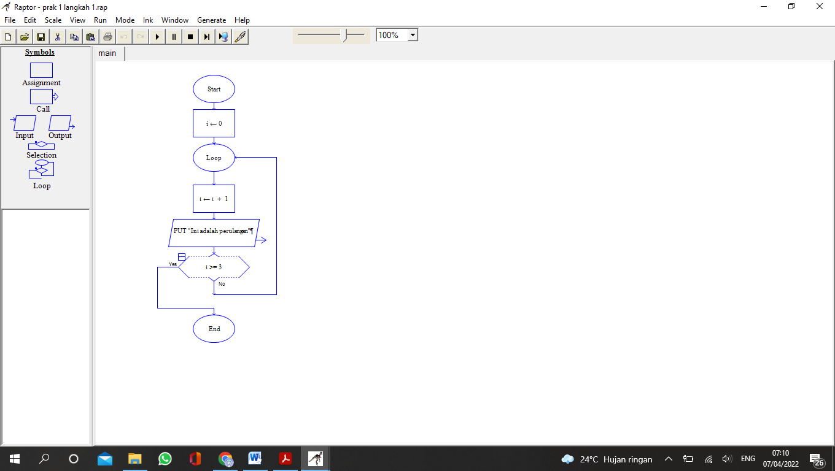

1. Membuat flowchart raptor bedasarkan tabel 3.2

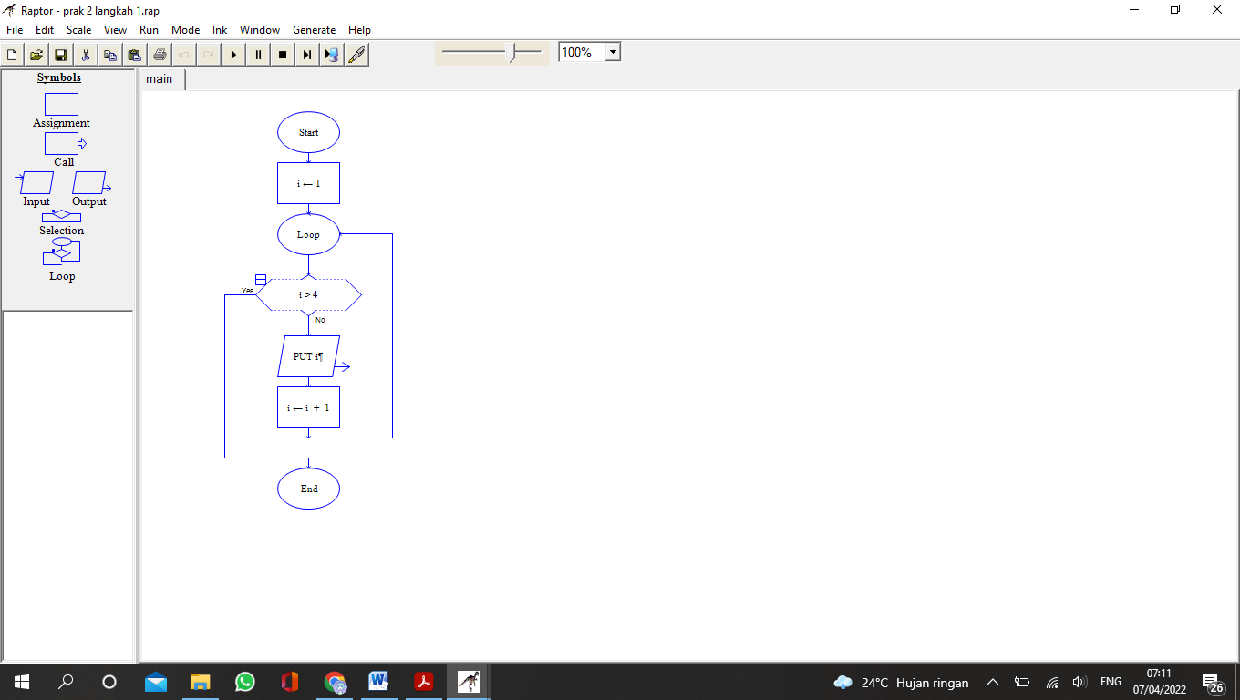

Perbedaannya pada raptor pertama mirip dengan pola perulangan do-while yaitu melakukan prosesnya kemudian masuk ke dalam kondisi sedangkan pada raptor kedua mirip dengan pola perulangan while dimana pada proses masuk pada kondisi terlebih dahulu kemudian d eksekusi.